КАК ОФОРМИТЬ ЛИСТОК НЕТРУДОСПОСОБНОСТИ
И ПОЛУЧИТЬ ПОСОБИЯ ПО ВРЕМЕННОЙ НЕТРУДОСПОСОБНОСТИ В СЛУЧАЕ КАРАНТИНА, СВЯЗАННОГО С РАСПРОСТРАНЕНИЕМ КОРОНАВИРУСА, ПРИБЫВШИХ В РФ
С ТЕРРИТОРИИ СТРАН, ГДЕ ЗАРЕГИСТРИРОВАНЫ СЛУЧАИ ЗАБОЛЕВАНИЯ НОВОЙ КОРОНАВИРУСНОЙ ИНФЕКЦИЕЙ
(2019-N-COV)

Постановление Правительства Российской Федерации № 294 от 18.03.2020 г. «Об утверждении Временных правил оформления листков нетрудоспособности, назначения и выплаты пособий по временной нетрудоспособности в случае карантина»

Шаг 1. Зайти на сайт cabinets.fss.ru.
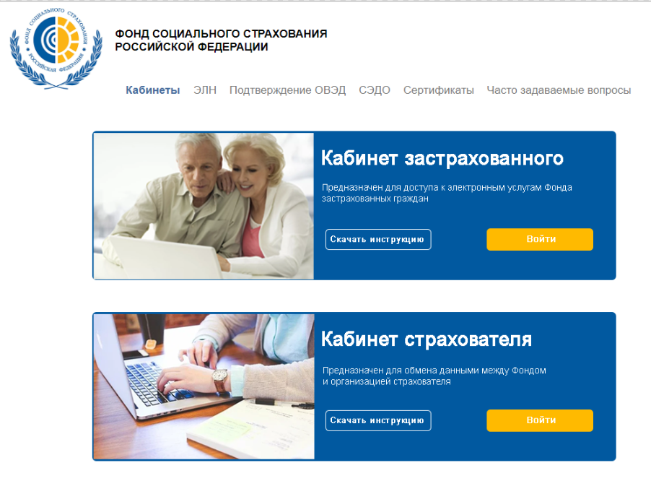 Авторизация в личном кабинете происходит через Единую систему идентификации и аутентификации сайта государственных услуг gosuslugi.ru. Для входа в кабинет необходимо быть зарегистрированным
на сайте государственных услуг.
Если гражданин не зарегистрирован на портале Госуслуги, подать заявление за него может любой гражданин, зарегистрированный на портале Госуслуги.

Шаг 2. В личном кабинете выбрать пункт «Оформить ЛН по карантину».
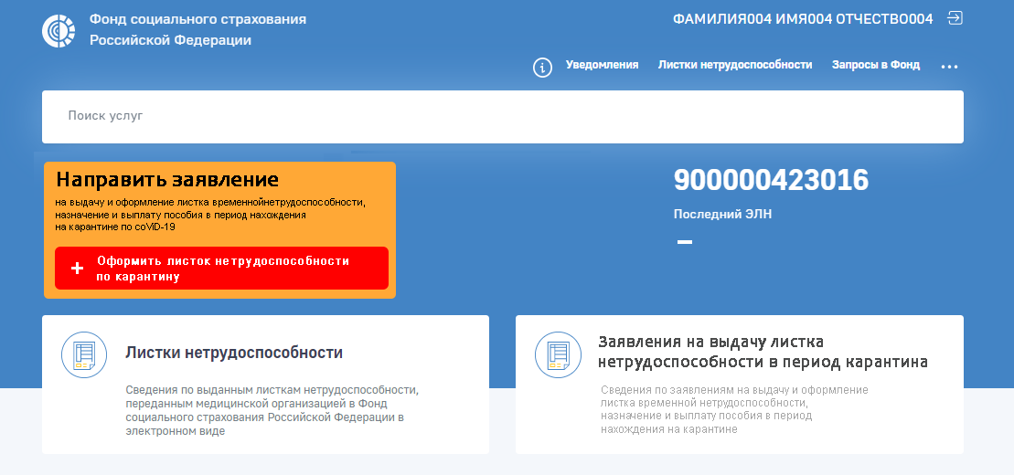
Шаг 3. Заполнить форму заявления.
Обязательно запомнить в заявлении – фамилию, имя, отчество заявителя, дата рождения, адрес электронной почты, номер телефона, СНИЛС, ИНН, № полиса обязательного медицинского страхования. Выбрать регион медицинской организации – Иркутская область, из медицинских организаций выбрать любую из трех предложенных, дата освобождения от работы - дата первого дня выхода на работу из отпуска/командировки и т.д.
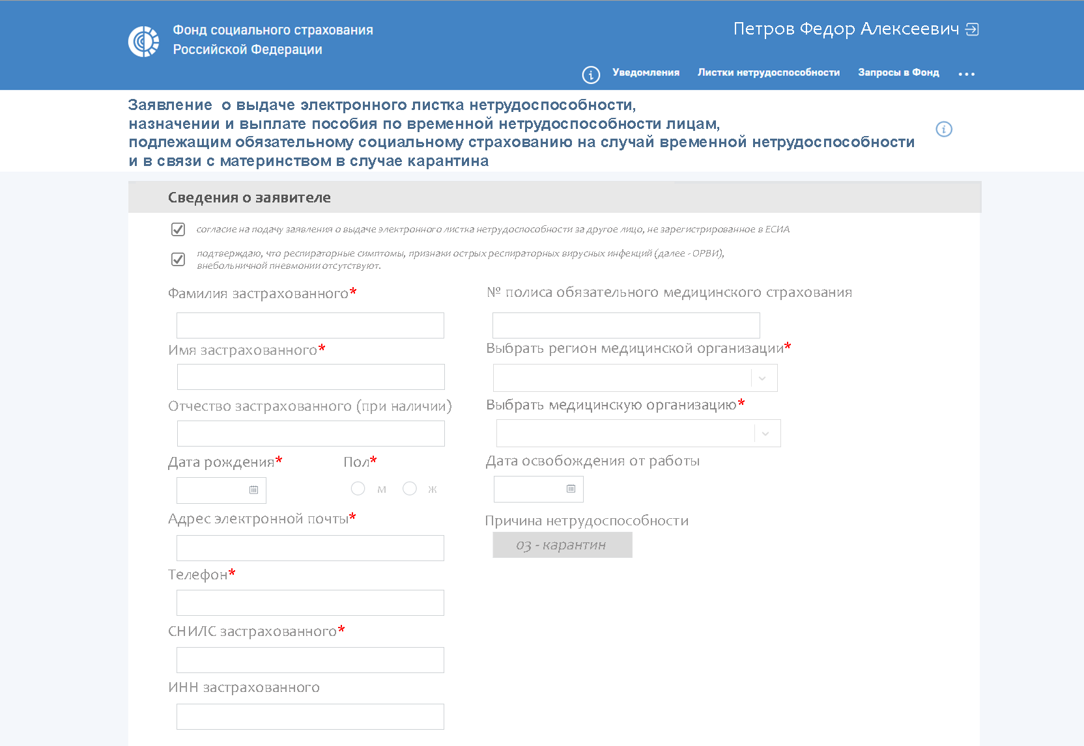

Шаг 4. Вручную заполнить поля места жительства (пребывания), сведения о документе, удостоверяющем личность, сведения о пребывании и возвращении с территории иностранного государства.
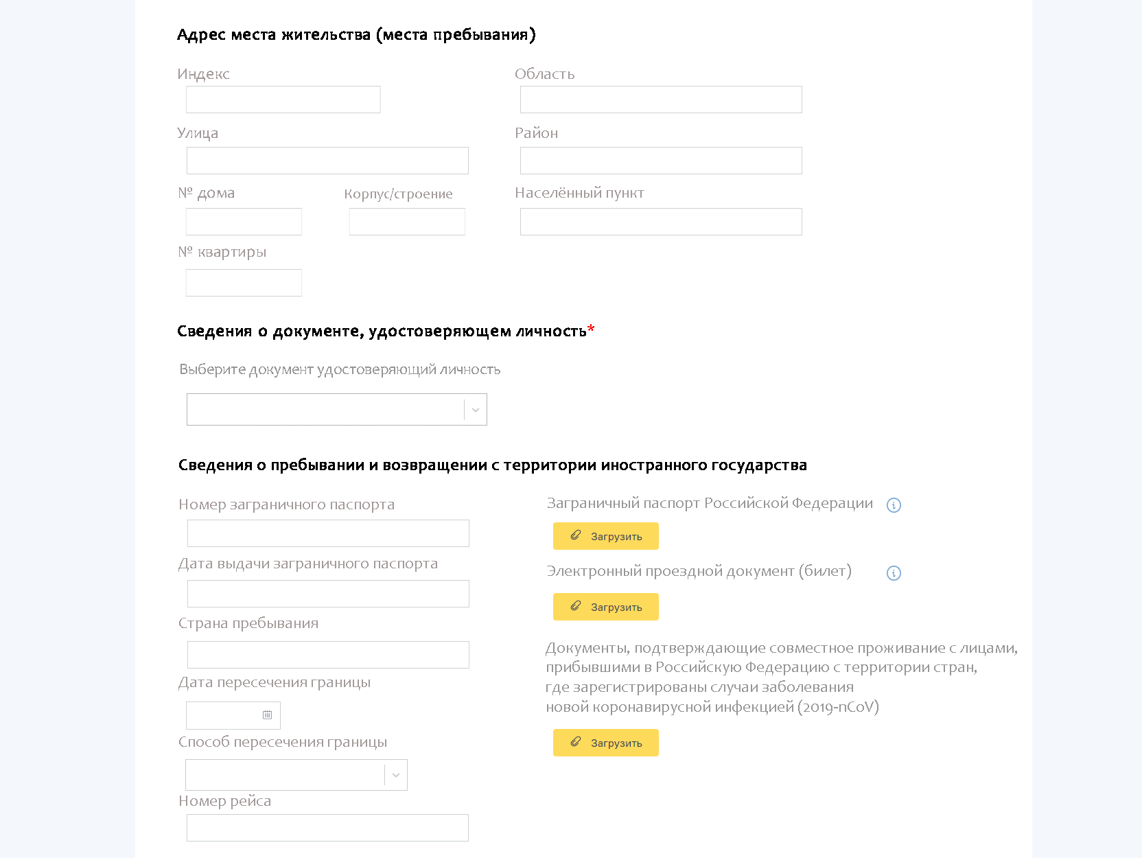
Шаг 5. Необходимо прикрепить следующие документы:
1. Сканы страниц загранпаспорта с фотографией и с отметками о пересечении границы РФ.
2. Проездные билеты, подтверждающие пребывание на территории иностранного государства.
3. Сканы документов, подтверждающих совместное проживание с лицом, прибывшим из страны с зарегистрированными случаями коронавируса.

Шаг 6. Указать способ получения пособия по временной нетрудоспособности.
В строке «Прошу в связи с наступлением страхового случая назначить и выплатить мне пособие по временной нетрудоспособности путем перечисления» указать способ получения пособий по нетрудоспособности – карта «МИР», на банковский счет, почтовым переводом.
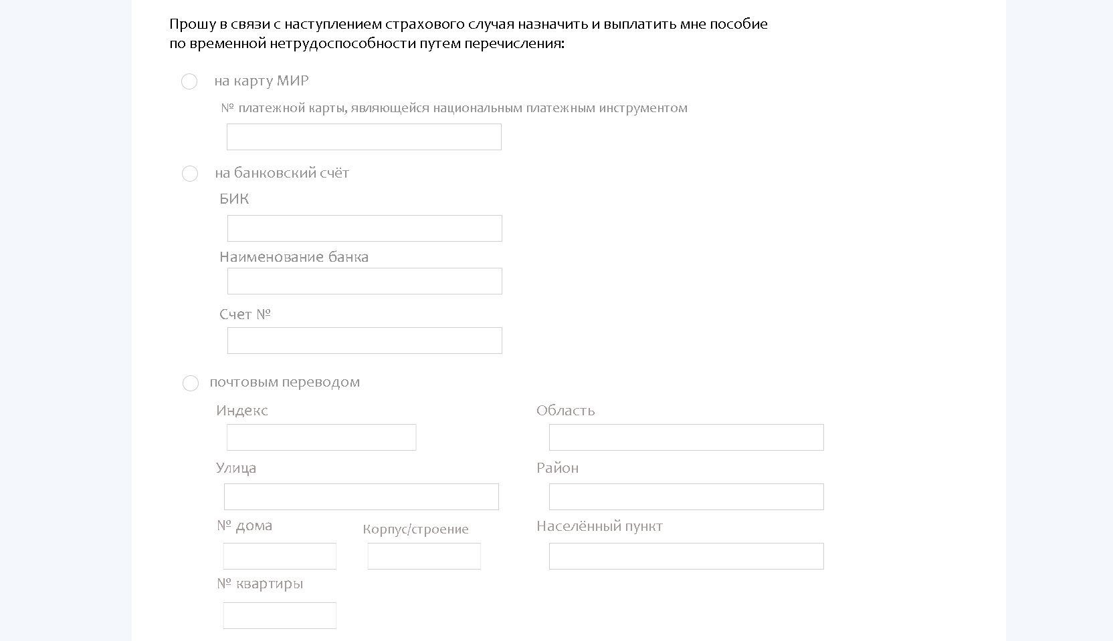
Шаг 7. Заполнить сведения о страхователе (работодателе) и его контактные данные.
Наименование организации, ИНН страхователя, КПП, ОГРН, телефон и электронную почту.
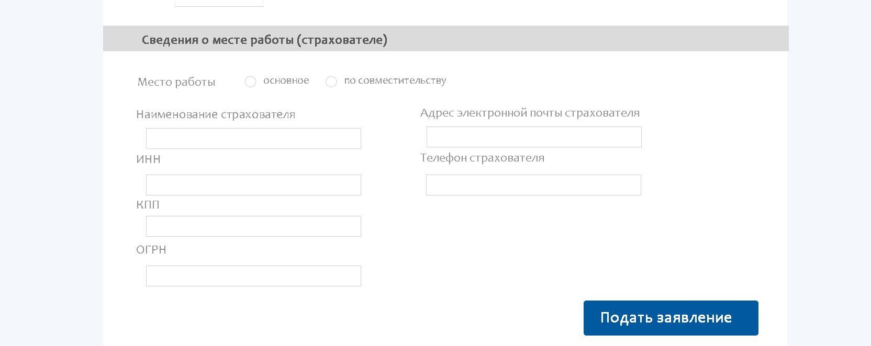

Шаг 8. Выбрать пункт «Подать заявление».
ВНИМАНИЕ!
Правила распространяются на застрахованных лиц, прибывших в Российскую Федерацию с территории стран, где зарегистрированы случаи заболевания новой коронавирусной инфекцией (2019-n-CoV), а также на проживающих совместно с ними застрахованных лиц. В таком случае необходимо прикрепить документы, подтверждающие совместное проживание с лицами, прибывшими в Российскую Федерацию с территории стран, где зарегистрированы случаи заболевания новой коронавирусной инфекцией (2019-nCoV).
Выплата пособия по временной нетрудоспособности будет оплачиваться частями:
1. в течение 1 дня за первые 7 календарных дней нетрудоспособности после получения электронного реестра от работодателя в ФСС; 2. после окончания нетрудоспособности за оставшиеся больничные дни.

Горячая линия Иркутского регионального отделения ФСС РФ:
8 (3952) 25-96-69, сайт r38.fss.ru

